《面向对象程序设计》课程实验报告
实验名称 | 多态性与虚函数 |  |  |  |  | 实验序号
姓 名 | 倪路 | 院系 | 计算机科学与技术 | 班 级 | 19104221 | 学 号 | 1910400731
实验日期 | 2020.12. |  | 指导教师 | 戴蒙 |  | 成 绩
一、实验目的和要求
1. 综合运用面对对象编程思想。
2. 学习设计较复杂的类
二、实验预习内容
1．函数重载
2. 后缀表达式的生成
3. 后缀表达式的计算

三、实验项目摘要
1、实现一个计算器类，支持加减乘除等基本运算。

程序运行：
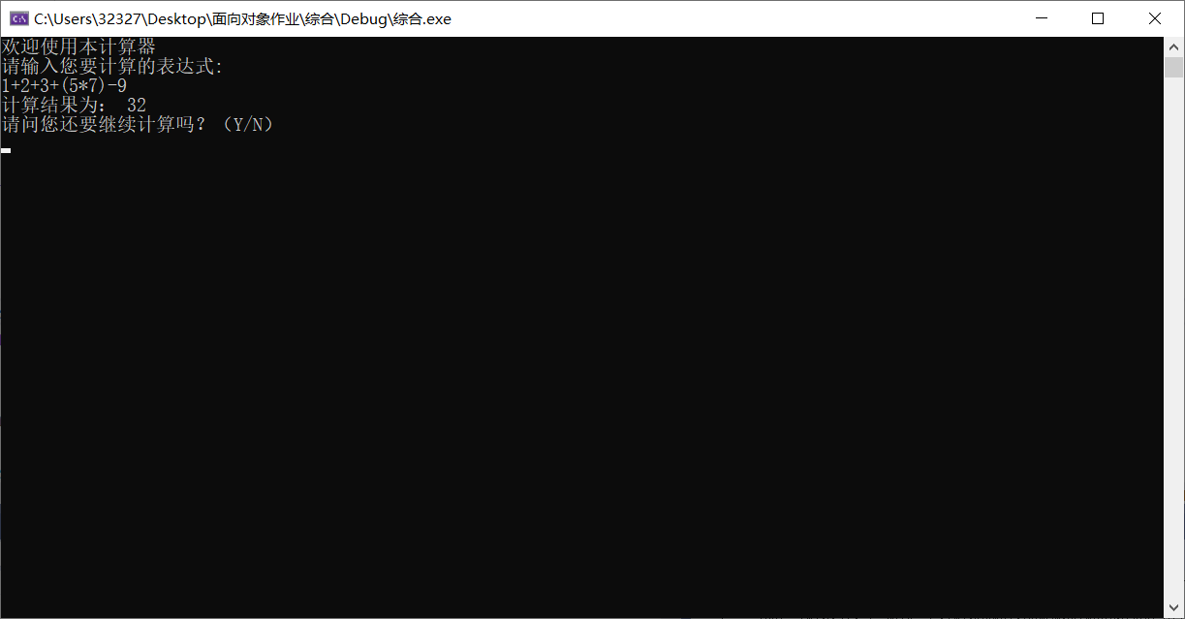
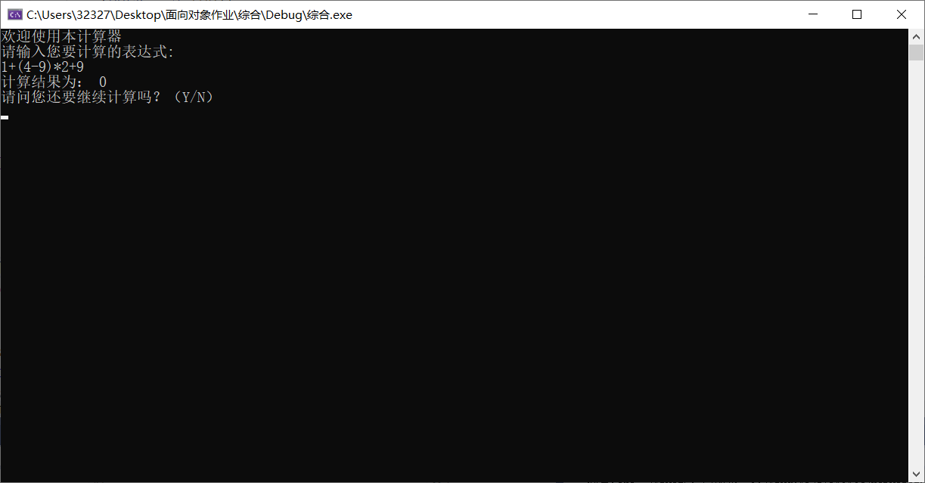

实验报告编写说明：

- 实验名称和实验编号：填写以所用实验指导书内容为准；
- 系院专业：填写学生所在的系院和专业中文名称，可以简述（如计算机科学与技术）；
- 班级：填写学生所在的自然班号（7位）；
- 实验目的和要求、实验项目摘要：填写以所用实验指导书内容为准；
- 实验预习内容：填写学生实验前所做的准备情况（包括资料查阅和上机预学）；
- 实验结果与分析：填写实验结果完成情况和实验中所遇问题及解决方法（或体会）；
- 成绩：由指导教师填写，采用中文五级制。

注：* 实验报告填写时，注意输入信息的字体格式（宋体、五号），如果用复制应采用选择性粘贴的 “无格式文本”方法完成；
* 实验结果文件另外送交存档（文件目录存储结构由指导教师指定）。

